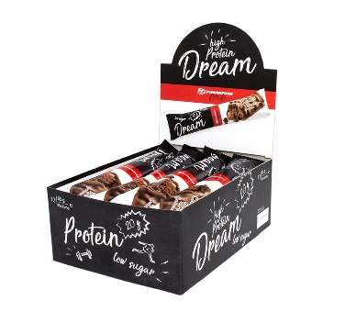

Dettagli

-Una barretta proteica incredibilmente deliziosa, composta da cinque strati: da croccante a teneramente sciolto
-20 g di proteine ​​per barretta, contiene proteine ​​del latte, isolato di soia, croccanti di soia, latte intero in polvere e un po 'di idrolizzato di collagene
-solo 1,9 g di zucchero per barretta, nonostante l'incredibile esperienza di gusto
-Spuntino perfetto e ricco di proteine ​​tra i pasti
-Struttura a 5 strati, a partire da un delicato rivestimento di cioccolato e maltitolo, attraverso croccante croccante con una delicata nota di caramello, fino a un nucleo proteico di altissima qualità

Gusti: cioccolato brownie e cioccolato bianco lampone-vaniglia

